Федеральное государственное образовательное бюджетное

учреждение высшего образования

**«Финансовый университет при Правительстве Российской Федерации»**

**(Финансовый университет)**

Колледж информатики и программирования

**ОТЧЁТ**

**По лабораторной работе №14**

**Дисциплина/Профессиональный модуль: Инфокоммуникационные системы и сети**

Выполнил студент группы 3ПКС-120:

Веремюк Е. А.

Проверил преподаватель:

Сибирев И.В.

Оценка за работу :_______

**Москва – 2023г.**

**Лабораторная работа 14**

**Тема: тренажер по компьютерным сетям**

**Цель работы:** изучить возможности git, пройти тест на gitlearn

**Ход работы:**

Скрины выполненных заданий:

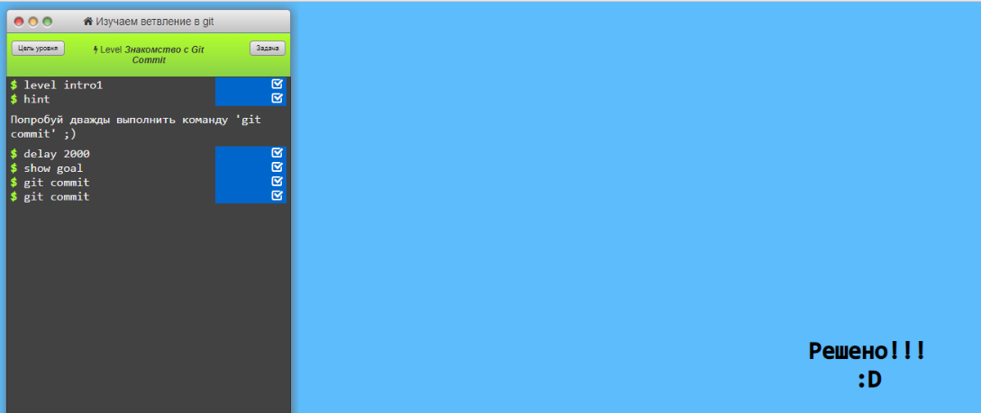

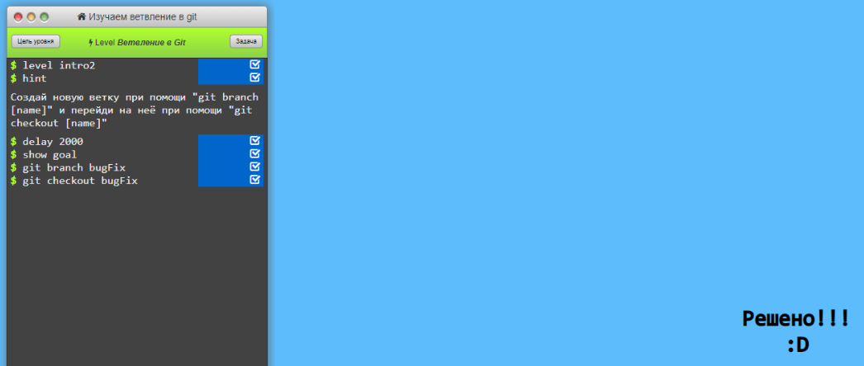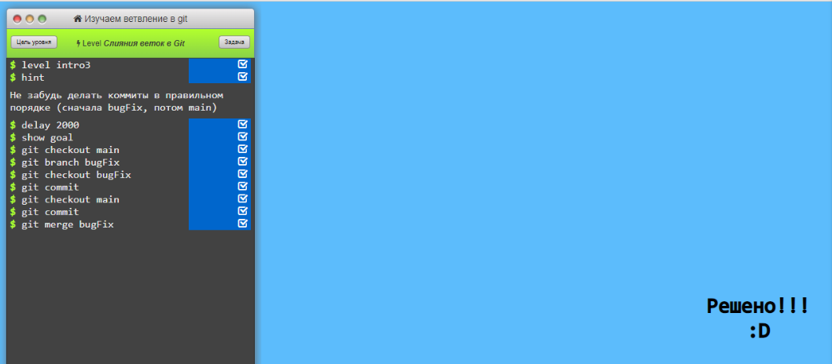

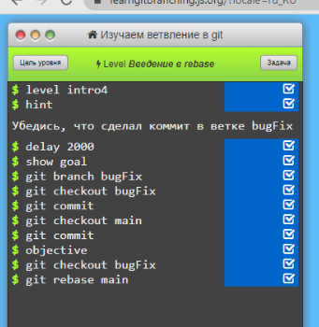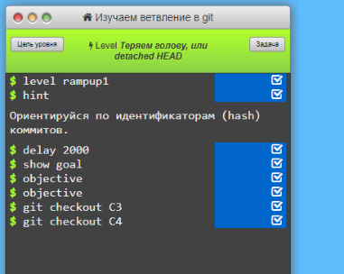

**Вывод:**

Я изучила возможности git.